**AUTOMATED CONTROL SYSTEMS**

**LOAD-CARRIED CRANES**

Smirnov Maxim

Master in the direction of software engineering technology,

Peter the Great Peter the Great Saint-Petersburg Polytechnic University Polytechnic University,

Russia, Saint-Petersburg

Crack12345@mail.ru

An automated control system for cranes is considered. A detailed description of the components of the ACS and the principles of their interaction in the form of structural diagrams is presented. Features of the SCADA system that implements: data visualization, archiving of all variables, the ability to receive reports on the operation of the crane for the selected period, the status of individual subsystems for a certain period of time, the frequency of the inclusions are considered.

Keywords: Automated control system, microcontroller, a frequency converter, SCADA-System.

1. **INTRODUCTION**

The beginning of human use of lifting mechanisms refers to the most ancient times. A characteristic feature of all lifting equipment of the time is the use of wood for large units and parts, as well as manual drive, which replaced man's work only from a part. Modern cranes, built with the use of the most advanced technical solutions, continuously participate in the technological cycle and are one of the "indispensable" means of automating various technological processes of enterprises.

В общем виде автоматизированная система управления совре­менным грузоподъемным краном представлена ниже:

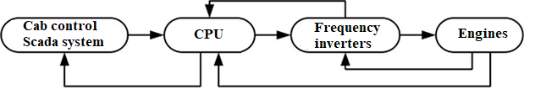

Кабина управления представляет собой автоматизированное место оператора крана, предназначенное для подачи управляющих сигналов при помощи специ­альных джойстиков в центральный процессор, а также для наблюдения за основ­ными техническими характеристиками крана и технологическими параметрами процесса при помощи мультимедийно-диагностической и информационной SCADA-систсмы. В качестве SCADA-системы используется программное обеспе­чение Simatic WinCC, обладающее мощной системой обслуживания сообщений и переменных.

Помимо функции визуализации, в SCADA-системе реализован различный набор функций, таких как архивирование всех переменных (в т.ч. параметров электроприводов, информации, поступающей от датчиков, механизмов и уст­ройств крана), технологических, аварийных событий, возможность получения от­четов о работе крана за выбранный период или о состоянии отдельной подсистемы за определенный промежуток времени (например, тренды нагрузок электроприво­дов, параметры электрической сети, периодичность включений в процентах и т.д.).

Центральный процессорный блок (центральный процессор) представлен на рис. 2.

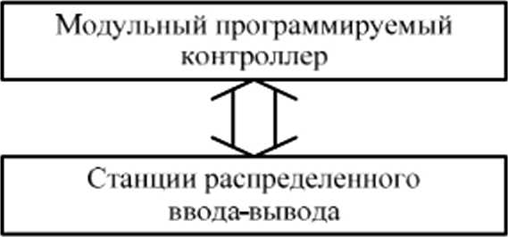

Рис. 2. Структурная схема центрального процессорного блока

Наиболее часто в качестве программного контроллера используются модуль­ные контроллеры Simatic S7-300/400 в сочетании со станциями распределенного ввода-вывода. Контроллеры имеют модульную структуру и включают в свой состав следующие компоненты:

* модуль центрального процессора (CPU выбирается в зависимости от уровня сложности решаемой задачи);
* модули блоков питания, обеспечивающие возможность питания контрол­лера от сети переменного тока напряжением 120/230В или от источника постоянного тока напряжением 24/48/60/110В;
* сигнальные модули, предназначенные для ввода-вывода дискретных и аналоговых сигналов:
* коммуникационные процессоры, для подключения к сети PROFIBUS;
* функциональные модули, способные самостоятельно решать задачи авто­матического регулирования;
* интерфейсные модули, обеспечивающие возможность подключения к ба­зовому блоку стоек расширения.

В кранах более простого исполнения блок центрального процессора заменен релейной схемой управления, а кабина с контроллерами (джойстиками) заменена радиоэлектронной системой. Радиоэлектронная система представлена радиопри­емником и радиопередатчиком, работающими на определённой частоте.

Блок частотных преобразователей предназначен для плавной регулировки скорости короткозамкнутых электродвигателей подъема, передвижения крана и т.д. во всем диапазоне ее изменения при помощи изменения частоты питающего электродвигатель напряжения. Частотный преобразователь подключается к программируемому контроллеру аппаратно при помощи процессной шины PROFIBUS и программно путем присвоения адреса соответствующему модулю (2). Данное подключение предусматривает блокировку работы АСУ при наличии ошибки в любом из частотных приводов (обратная связь между частотным преобразовате­лем и центральным процессором на рис. 1). Фрагмент конфигурации оборудования на базе контроллера Siemens в программной среде Step 7 показан на рис. 3.

Использование частотных преобразователей в сочетании с программируемым контроллером для управления грузоподъемными кранами обладает рядом пре­имуществ:

* повышение точности позиционирования благодаря низкой минимальной скорости;
* снижение механических воздействий благодаря плавным пуску и остановке:
* возможность использования как номинальной минимальной скорости, так и номинальной предельной скорости;
* снижение износа тормозов благодаря электрическому торможению;
* повышение производительности крана.
* возможность программирования как раздельно, так и одновременно час­тотного преобразователя и микроконтроллера в одной среде.

MPI

PROFIBUS(l)

PROFIBUS

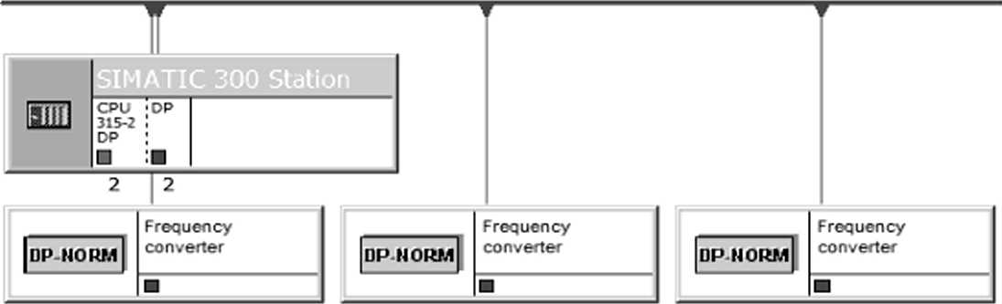

Рис. 3. Программное подключение частотного преобразователя к

микроконтроллеру

В качестве двигателей используются двухскоростные асинхронные двигатели с короткозамкнутым ротором, главными достоинствами которых являются: про­стота устройства, отсутствие щеточного узла, надежность и дешевизна.

Режимы управления двигателем можно представить в виде двух систем: ра­зомкнутой и замкнутой. Современные частотные приводы имеют встроенную мо­дель (схему) двигателя, которая рассчитывает тысячу раз в секунду значения дви­гателя. В разомкнутой системе входные данные для расчёта представляют собой мгновенное значение напряжения двигателя от специализированной интегральной схемы и измеренное значение тока двигателя. Магнитный поток двигателя и кру­тящий момент вала рассчитываются в схеме двигателя на основе заводских дан­ных. В замкнутой системе схему расчёта упрощают дополнительные входные дан­ные, так как имеется сигнал от дифференциального датчика импульсов (encoder). Данное измерение функции собственно двигателя используется в качестве сигнала обратной связи на расчетную схему двигателя и обеспечивает возможность допол­нительной проверки управления двигателем.

При программировании АСУ крана используются языки высокого уровня S7GRAPH. S7HiGraph, S7SCL |3|, а также дополнительное программное обеспечение, позволяющее встраивать одну среду проектирования в другую, например сре­ду проектирования Borland для языков программирования С и C++ в среду проек­тирования STEP 7. На кранах, работающих в областях, где главным требованием является выполнение задач управления с повышенной надёжностью и работоспо­собностью. применяются специализированные высоконадежные АСУ.

Вводится аппаратное и программное резервирование, позволяющее устра­нять ошибки компонент в центральном процессоре, программные ошибки, обрыв процессорной шины и т.д. Система с программным резервированием включает в себя два центральных процессорных блока, которые связаны через систему шин (MPI, PROFIBUS или Ethernet) и резервированную пользовательскую программу, которая загружается в оба процессора. Фрагмент с конфигурированием резервиро­ванной системы в программной среде Step 7 показан на рис. 4.

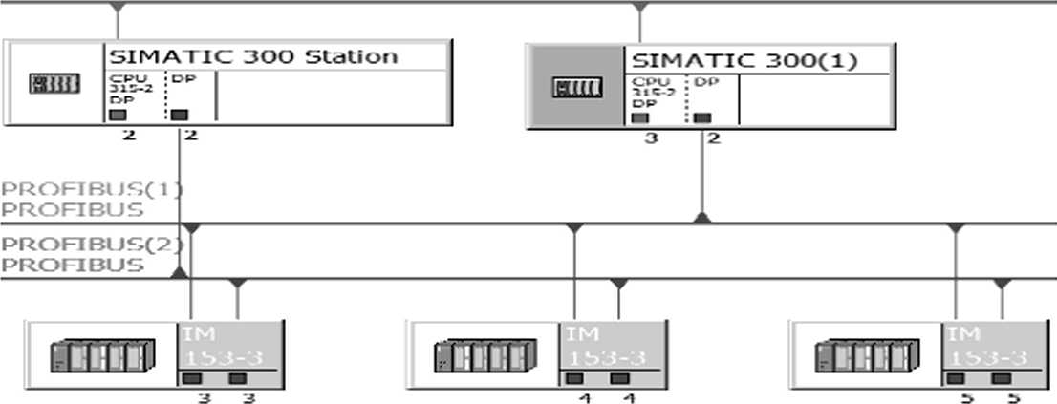

Рис. 4. Программное резервирование контроллеров и децентрализованной

периферии

Основной принцип работы программного резервирования состоит в том, что часть программы, которая должна быть выполнена с повышенной надежностью, загружается как в основной контроллер, так и в резервный. В то время как CPU основного контроллера обрабатывает эту часть программы, CPU резервного её пропускает. Благодаря этому предотвращается расхождение между двумя про­граммными частями (например, из-за прерываний, различных времен циклов и т.д.) [4].

Широкое распространение в краностроеннн получили нечёткие системы управления. Гибридные АСУ с применением нечёткой логики преимущественно используются на портовых кранах, отличающихся повышенной сложностью ис­полнения, а также программного обеспечения. Эти системы вступают в действие, когда технологические процессы, в которых задействован грузоподъёмный кран, очень сложны или не могут быть описаны математически, поведение процессов непредсказуемо или появляются нелинейности, но доступно экспериментальное исследование действующего ироцесса[5].

В этом случае система управления строится в виде интегрированной системы и состоит из двух основных компонентов: традиционного формально-логического мышления и нечёткой логики. Система комбинирует аналоговые и дискретные модели посредством применения пары методов, каждый из которых имеет свои полюсы и минусы для решения сложных задач управления. Графическое изобра­жение архитектуры интегрированной гибридной системы управления показано на рис. 5.

Посредством классической логики накапливаются необходимые знания, ис­пользуемые далее для задания базы правил нечётких продукций и формирования управляющего воздействия (6-10).

Таким образом, классические методы управления используются при полно­стью детерминированном объекте управления и детерминированной среде, а для систем с неполной информацией и высокой сложностью объекта управления оп­тимальными являются нечёткие методы управления. При этом интегратор, являю­щийся связующим звеном между двумя методами, реализован в виде программно­го регулятора и полностью «отвечает» не только за взаимодействие методов меж­ду собой, но и за расстановку приоритетов между автономными методами для ре­шения задачи управления. В архитектуре интегрированных гибридных систем мо­дуль-интегратор играет главную роль и в зависимости от текущих условий нахож­дения решения и поставленной цели, выбирает для функционирования те или иные программные модули, входящие в систему.

БИБЛИО! РАФИЧЕСКИЙ С11ИСОК

1. SIEMENS. Компоненты комплексных систем автоматизации. Каталог SIMATIC ST70. - 2005.
2. SIEMENS. Конфигурирование аппаратуры и коммуникационных соединений STEP 7. V5.3.
3. Бергер / '. Автоматизация посредством STEP 7 с использованием STL и SCL и програм­мируемых контроллеров SIMATIC S7 300/400.
4. SIEMENS. Программное резервирование для SIMATIC S7-300 и S7-400.
5. Леоне икос А.В. Нечёткое моделирование в среде MATLAB и fuzzyTECH. - СПб.: БХВ - I lerepoypr. 2005. - 736 е.
6. Минский М. Вычисления и автоматы. - М.: Мир, 1971.
7. Заде Л. Понятие лингвистической переменной и его применение к принятию прибли­жённых решений. - М.: Мир, 1976. - 165 с.
8. Zadeh LA. Fuzzy sets // Information and Control. - 1965. - Vol. 8. - P. 338-353.
9. Zadeh L.A. The concept of linguistic variable and its applicator to approximate reasoning. // Information Sciences. - 1975. - Vol. 8. - P. 43-80.
10. Хаптахаева Н.Б., Дамбаеса C.B., Аюмееоа И.И. Введение в теорию нечётких множеств: Учебное пособие. Ч. I. - Улан-Удэ: Изд-во ВСГТУ, 2004. - 63 с.